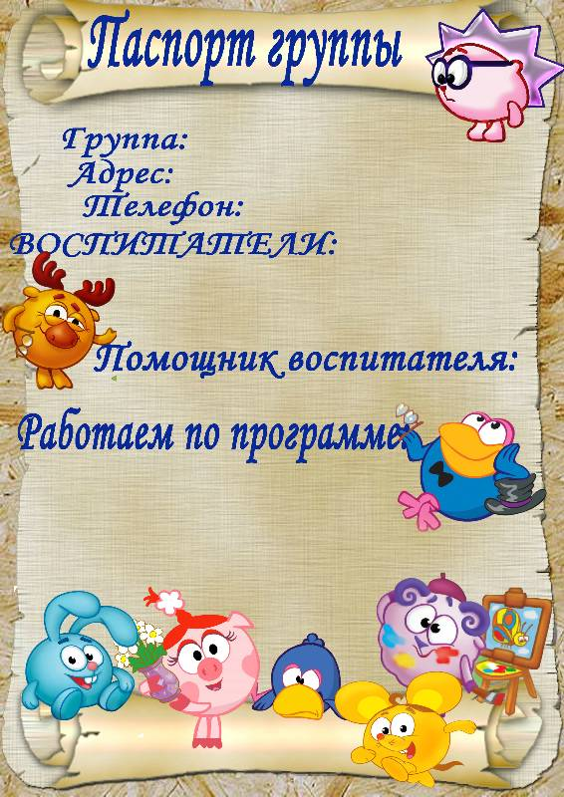

Старшая
Вагжанова 12 кор.2
34-20-62

Образцова Марина Игоревна
Сергеева Елена Владимировна

Кузьмина Марина Владимировна

Под редакцией М.А.Васильевой,

В.В.Гербовой, т.С.Комаровой

Окружающая среда группы выполняет образовательную, развивающую, воспитывающую, стимулирующую, коммуникативную функции и направлена на реализации творческого потенциала ребенка – дошкольника. Широко используется пространство группового помещения, в основе построения использован метод «зонирования». Игровой и учебный материал разнообразен, эстетичен и доступен, удобно расположен в разных центрах занятий детей по интересам. Способности к анализу и синтезу, к выводам и обобщениям формируются у детей в разных ситуациях. Пространственная среда организована таким образом, что предоставляет детям возможность для самостоятельного изучения окружающих предметов. Дети самостоятельно подбирают обстановку, облагораживают ее, внося свой посильный труд. Гибкое «зонирование» создает условие для уединения и объединения детей по интересам, помогает нам совершенствовать работу с воспитанниками. Выделены центры занятий по интересам"

Организация образовательной деятельности строится на основе учебного плана, разработанного в соответствии с содержанием образовательной программы, и регламентируется режимом организации деятельности детей. Программа сформирована в соответствии спринципами дошкольного образования, определёнными федеральным государственным образовательным стандартом.
Цель программы:
Создание благоприятных условий для полноценного проживания ребёнком дошкольного детства, формирование основ базовой культуры личности, всестороннее развитие психических и физических качеств в соответствии с возрастными и индивидуальными особенностями, подготовка к жизни в современном обществе, к обучению в школе, обеспечение безопасности жизнедеятельности дошкольника.
В процессе образования и воспитания детей в группе созданы благоприятные условия, где осуществляются те задачи, которые определены в области физического, умственного, эстетического и нравственного развития детей дошкольного возраста. Предметно – пространственная развивающая среда в группе организована в соответствии с образовательной программой муниципального бюджетного дошкольного образовательного учреждения д/ с №24 г.Твери, разработанной на основе примерной основной общеобразовательной программы дошкольного образования «От рождения до школы», авторы Веракса Н.Е., Комарова Т.С
Развивающая предметно-пространственная среда группы содержательно-насыщенна, трансформируема, вариативна, доступна и безопасна.
1).Насыщенность среды соответствует возрастным возможностям детей и содержанию программы:
-Образовательное пространство оснащено средствами обучения и воспитания, соответствующими материалами, в том числе игровым, спортивным, оздоровительным оборудованием, инвентарем;
-Организация образовательного пространства и разнообразие материалов, оборудования и инвентаря обеспечивает:
- игровую, познавательную, исследовательскую и творческую активность всех воспитанников, экспериментирование с доступными детям материалами (в том числе с песком и водой);
- двигательную активность, в том числе развитие крупной и мелкой моторики, участие в подвижных играх и соревнованиях;
- эмоциональное благополучие детей во взаимодействии с предметно-пространственным окружением;
- возможность самовыражения детей.
2) Трансформируемость пространства предполагает возможность изменений предметно-пространственной среды в зависимости от образовательной ситуации, в том числе от меняющихся интересов и возможностей детей;
3)Вариативность среды предполагает наличие в группе различных пространств (для игры, конструирования, уединения и пр.), а также разнообразных материалов, игр, игрушек и оборудования, обеспечивающих свободный выбор детей; периодическую сменяемость игрового материала, появление новых предметов, стимулирующих игровую, двигательную, познавательную и исследовательскую активность детей.
5) Доступность среды предполагает: доступность для воспитанников всех помещений, где осуществляется образовательная деятельность; свободный доступ детейк играм, игрушкам, материалам, пособиям, обеспечивающим все основные виды детской активности; исправность и сохранность материалов и оборудования.
6) Безопасность предметно-пространственной среды предполагает соответствие всех ее элементов требованиям по обеспечению надежности и безопасности их использования.

Максимально допустимый объем образовательной нагрузки в старшей группе
В соответствии с требованиями СанПиН 2.4.1.3049-от 15.05.2013 п.12.
Возрастная группа | Продолжительность непрерывной образовательной деятельности | Максимально допустимый объем образовательной нагрузки  (Временная длительность) |  | Недельная нагрузка
 |  | I половина дня | II половина дня
Старшая(5-6 лет) | 25 мин. | 50 мин. | 25 мин.  Не >2 раз в неделю | 6 ч. 25 мин
Перерывы между периодами непрерывной образовательной деятельности – не менее 10 минут.

Максимально допустимый объем недельной образовательной нагрузки в старшей группе
Возрастная группа | Продолжительность непрерывной образовательной деятельности | Максимально допустимый объем образовательной нагрузки  (кол-во НОД) |  | Недельная нагрузка
 |  | I половина дня | II половина дня
Старшая(5-6 лет) | 25 мин. | 2 | 1  Не >2 раз в неделю | 14
Перерывы между периодами непрерывной образовательной деятельности – не менее 10 минут.

ЛОГОТИП И ДЕВИЗ ГРУППЫ
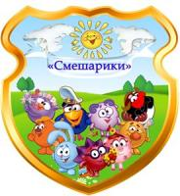

Вкрасивом городеТвери,
Нашдетскийсаднаходится,
Здесьникогданехмурятся,
Ивсеонасзаботятся.
Нашвеселыйдетскийсад
Каждомуребенкурад.
Приходитекнамдрузья–
Будемрадывамвсегда!
Сдрузьямимыдовечера,
Играем, занимаемся,
Слюбимойгруппой,
Поверьте, нерасстанемся!

Показатели успешности развития ребенка 5-6 летстаршей группы.
К концу учебного года Ваш ребенок может:

Культурно-гигиенические навыки
-Следить за чистотой тела, опрятностью одежды, прически. Самостоятельно чистить зубы (дома), при кашле и чихании закрывать рот и нос платком, отворачиваться в сторону.
-Быстро и аккуратно одеваться, соблюдать порядок в своём шкафу (раскладывать одежду в определённые места), опрятно убирать постель.
-Правильно пользоваться столовыми приборами (вилкой, ножом), есть аккуратно, бесшумно, сохраняя правильную осанку за столом.
-Сервировать стол, убирать посуду после еды.

Физическое воспитание
-Ходить на носках (руки за голову), на пятках, на наружных сторонах стоп, с высоким подниманием колена (бедра), перекатом с пятки на носок, приставным шагом в правую и левую стороны.
-Ходить по гимнастической скамейке, по наклонной доске прямо и боком, на носках, приседая на середине, раскладывая и собирая предметы, прокатывая перед собой мяч двумя руками.
-Бегать на носках с высоким подниманием колена (бедра), мелким и широким шагом, змейкой, с препятствиями.
-Бегать на скорость
-Прыгать в длину с места, с разбега, в высоту с разбега.
-Бросать мяч вверх, о землю и ловить его двумя руками, бросать мяч вверх и ловить его с хлопками.
-Перебрасывать мяч из одной руки в другую из разных исходных положений, различными способами (снизу, из-за головы, от груди, с отскоком от земли).
-Отбивать мяч о землю на месте, продвигаясь вперёд шагом.
-Метать предметы на дальность, в горизонтальную и вертикальную цель (центр мишени на высоте 1 м) с расстояния 3 – 4 м.
-Ходить на лыжах скользящим шагом, выполнять повороты на месте и в движении

Сенсорное воспитание, ознакомление с окружающим
-Воспринимать предметы, их разнообразные свойства и отношения (цвет, форму, величину, расположение в пространстве, высоту звуков и т.п.).
-Подбирать пары или группы предметов, совпадающих по заданному признаку, выбирая их из других предметов.
-Сравнивать предметы между собой (по назначению, цвету, форме, материалу), классифицировать их (посуда – фарфоровая, стеклянная, керамическая, пластмассовая)
-Различать и называть виды транспорта, предметы облегчающие труд человека в быту, и предметы, создающие комфорт.
-Иметь постоянные обязанности по дому, уважать труд и занятия других членов семьи. -Хорошо знать свой домашний адрес. Знать название родного города (посёлка), страны (Российская Федерация – Россия), её главного города (Москва).
-Различать некоторые рода войск; знать правила дорожного движения (улицу переходят в специальных местах, переходить надо только на зелёный сигнал светофора).
-Соблюдать технику безопасности: не играть с огнём, в отсутствие взрослых не пользоваться электрическими приборами, не трогать без разрешения острые, колющие и режущие предметы. В случае необходимости, самостоятельно набирать телефонные номера пожарной службы, милиции и «Скорой помощи» (01, 02, 03).
-Быть внимательным к сверстникам и заботиться о детях младшего возраста. Уважительно относиться к старшим.
-Устанавливать связи между состоянием растения и условиями окружающей среды, выявлять причины происходящих изменений (листья высохли – недостаточно воды, листья бледнеют – не хватает света, растение слабое, растёт медленно – не хватает питательных веществ).
-Знать два – три вида травянистых растений, четыре – пять видов зимующих птиц.
-Иметь представление о переходе веществ из твёрдого состояния в жидкое и наоборот.

Развитие речи
-Применять существительные, обозначающие предметы из бытового окружения, профессии, растения, животных птиц; прилагательные, характеризующие свойства и качества предметов, эмоции, чувства, переживания (вспыльчивый, справедливый, рассерженный); наречия, обозначающие взаимоотношения людей, их отношение к труду, характеризующие настроение человека, его отдых.
-Подбирать существительное к прилагательному (белый – снег, сахар, мел, медицинский халат), слова со сходным значением (шалун – озорник – проказник), с противоположным значением (слабый – сильный, пасмурно – солнечно).
-Различать на слух и отчётливо произносить часто смешиваемые согласные звуки: с – з, с – ц, ш – ж, ч – ц, с – ш, ж – з, л –р.
-Согласовывать слова в предложениях: существительные с числительными (пять груш, трое ребят) и прилагательные с существительными (лягушка – зелёное брюшко).
-Правильно употреблять существительные множественного числа в именительном и винительном падежах; глаголы в повелительном наклонении; прилагательные и наречия в сравнительной степени; несклоняемые существительные.
-объяснять правила игры, аргументировано оценить ответ, высказывание сверстника.
-Употреблять сложные предложения разных видов; пересказывая, пользоваться прямой и косвенной речью.
-Составлять по образцу самостоятельные рассказы из опыта, по сюжетной картине, по набору картинок; сочинять концовки к сказкам; последовательно, без существенных пропусков пересказывать небольшие литературные произведения.
-Определять место звука в слове.

Математические представления
-Считать (отсчитывать) в пределах 10.
-Сравнивать рядом стоящие числа в пределах 10 (опираясь на наглядность), устанавливать, какое число больше (меньше) другого; уравнивать неравное число предметов.
-Сравнивать предметы различной величины, размещая их в ряд в порядке возрастания (убывания) длины, высоты. Определять на глаз величину предметов: длиннее (короче), выше (ниже).
-Измерять объём (вместимость сосудов, жидких и сыпучих веществ) условными мерками.
-Различать форму предметов: круглую, треугольную, четырёхугольную.
-Выражать словами местонахождение предмета по отношению к себе, к другим предметам.
-Ориентироваться на листе бумаги (слева, справа, внизу, вверху, в середине).
-Называть дни недели, последовательность частей суток(знать, что утро, день, вечер, ночь)

Изобразительная деятельность
-Выделять выразительные средства в разных видах искусства (форма, цвет, колорит, композиция).
-Знать особенности изобразительных материалов.
-Создавать изображения предметов (по представлению, с натуры); сюжетные изображения (на темы окружающей жизни, явлений природы, литературных произведений), использовать разнообразные композиционные решения, изобразительные материалы.
-Использовать различные цвета и оттенки для создания выразительных образов.
-Выполнять узоры по мотивам народного декоративно-прикладного искусства, использовать разнообразные приёмы и элементы создания узора, подбирать цвета в соответствии с тем или иным видом декоративного искусства.
-Лепить предметы разной формы, используя усвоенные ранее приёмы и способы.
-Создавать небольшие сюжетные композиции, передавая пропорции, позы, и движения фигур.
-Создавать лепные изображения по мотивам народных игрушек.
Изображать предметы и несложные сюжетные композиции, методом аппликации, используя разнообразные приёмы вырезания, а также обрывание.

Конструирование и ручной труд
-Анализировать образец постройки.
-Планировать этапы создания собственной постройки, находить конструктивные решения.
-Создавать постройку по рисунку
-Сгибать лист вчетверо в разных направлениях, работать по готовой выкройке.
-Правильно пользоваться ножницами.
-Выполнять несложные поделки способом оригами.
-Делать игрушки, сувениры из природного и бросового материала.

СПИСОК ДЕТЕЙГРУППЫ

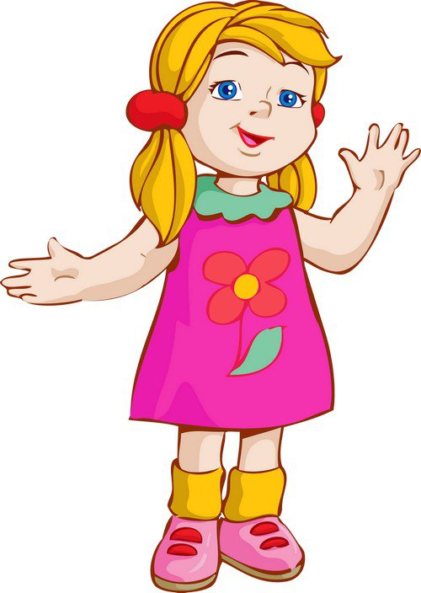
- Белова Алиса
- Буджина Анастасия
- Зайцева Даша
- Лапыкина Полина
- Морозова Варя
- Мельникова Алина
- Нечаева Даша
- Скорик Амелия
- Леонтян Регина
10.Семёнова Лера(дм)
11.Субботина Ксения
12.Лукъянова Полина
13.Семёнова Лера (ив)
14.Гучева Татьяна

1.Зайцев Рома
2. Ершов Лев
3. Кузнецов Андрей
4.Першин Данила
5.Мурашов Степа
6. Никонов Матвей
7.Синьков Тарас
8. Синицын Андрей
9. Орлов Кирилл
10.Осоргин Иван
11.Хрусталев Макар

Режим дня .
Самостоятельная и игровая деятельность | 7.00 – 8.15
Утренняя гимнастика | 8.15 – 8.25
Личная гигиена | 8.25 – 8.30
Завтрак | 8.30 – 8.50
Самостоятельная и игровая деятельность | 8.50 – 9.05
Образовательная деятельность | 9.10 – 9.30
Образовательная деятельность | 9.40-10.00
Самостоятельная и игровая деятельность, инд.работа | 10.00-10.40
Прогулка | 10.40 – 12.15
Личная гигиена | 12.25 – 12.30
Обед | 12.30 – 13.00
Дневной сон | 13.00 – 15.00
Подъем, оздоровительные мероприятия Полдник | 15.00 – 15.15
Образовательная деятельность | 15.15 – 15.40
Самостоятельная и игровая деятельность | 16.00 – 16.25
Прогулка | 16.25 – 17.30
Личная гигиена | 17.30 - 17.35
Ужин | 17.35 – 17.55
Самостоятельная и игровая деятельность | 17.55 – 18.30
Прогулка | 18.30 – 19.00

НОД
Старшая группа

ПОНЕДЕЛЬНИК
9.10-9.30  9.40-10.00  15.15-15.40 | 1. Музыка (Х/Э/Р)  2.ФЭМП (познание)  3.Физическое развитие
ВТОРНИК
9.10-9.30  9.40-10.00 | 1. Обучение грамоте (Поз.)  2. Рисование (Х/Э/Р)  3.Физическое развитие на прогулке
СРЕДА
9.10-9.30  9.40-10.00 | 1. Окружающий мир (экология, ОБЖ) (Поз.)  2.
ЧЕТВЕРГ
9.10-9.30  9.40-10.00  15.15-15.40 | 1. Музыка (Х/Э/Р)  2. Конструирование/ ручной труд (Х/Э/Р)  3.Физическое Развитие
ПЯТНИЦА
9.10-9.30  9.40-10.00 | 1. Развитие речи (Поз.)  2. Рисование/аппликация (Х/Э/Р)

ПРИГЛАШАЕМ
НА ЭКСКУРСИЮ
ПО
ГРУППЕ
Раздевалка.
-индивидуальные шкафчики по количеству детей;
-шкаф для одежды персонала;
-стойка для одежды;
-информационный стенд для родителей;
-скамейки;
-стенд «Мой шкафчик», «Меню»;
-стенд магнитный «Наше творчество»
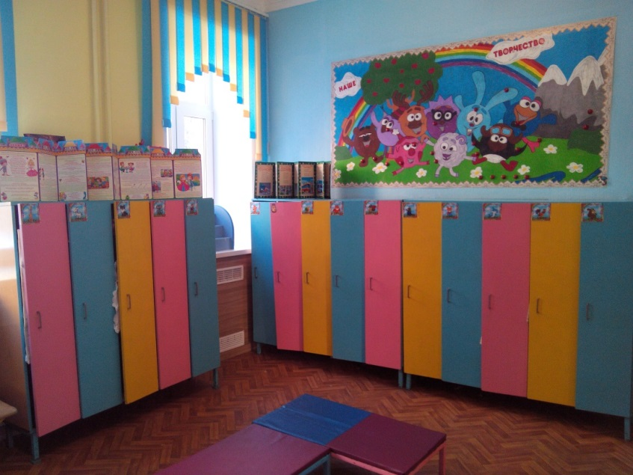
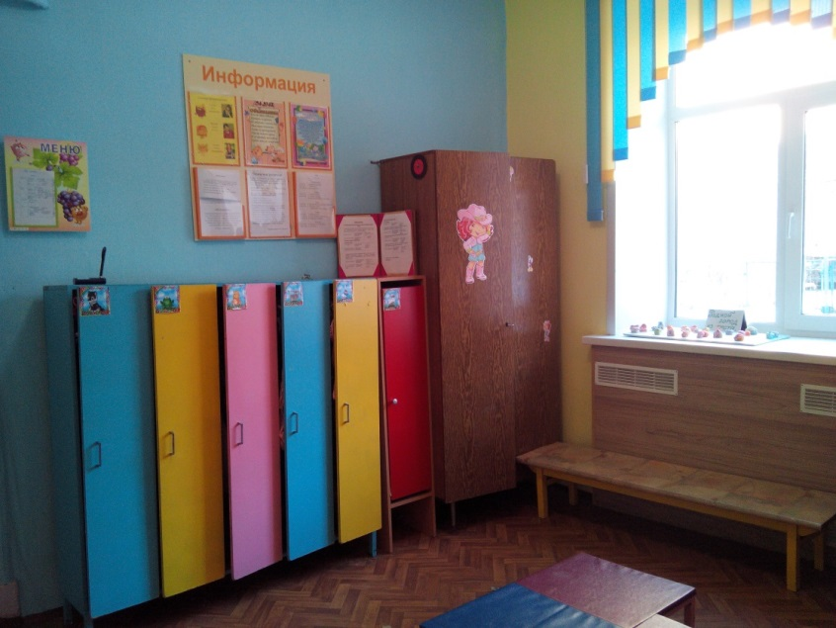

Центр физического развития.

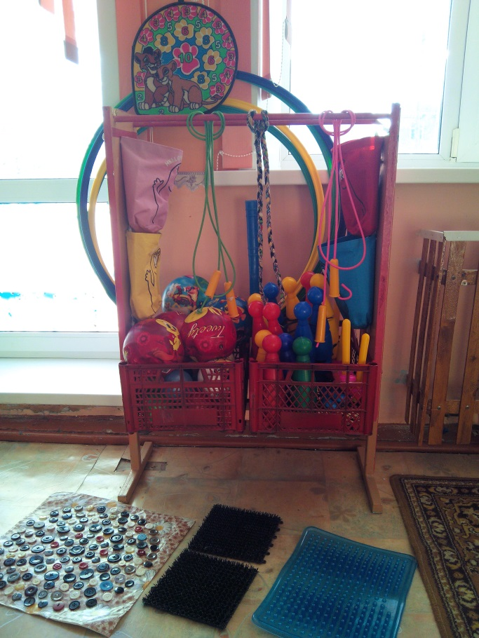
-Оборудование для катания, бросания, ловли:
- Корзина для метания мячей
- Мяч резиновый( 2шт)
- Шарик пластмассовый
-Атрибуты к подвижным играм
-Игрушки, стимулирующие двигательную активность:
- мячи,
- кегли
- кольцеброс
- пособие для дыхательной гимнастики
-Коврики для массажа стоп.

Центр патриотического воспитания.
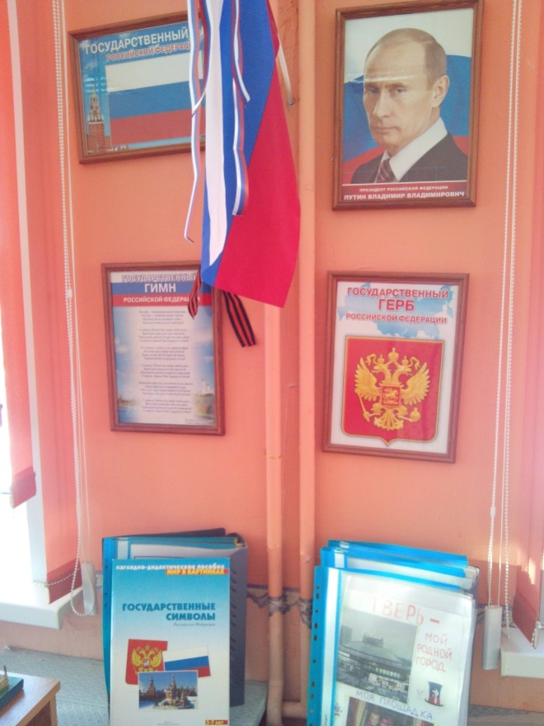
- Российский флаг, герб, портрет Президента России;
- иллюстрации военной техники;
- иллюстрации с изображением родов войск;
- портреты былинных богатырей;
- иллюстрации сражений;
- иллюстрации родного города;
- изделия народных промыслов, народные игрушки;
- дидактические, настольно-печатные игры;
- иллюстрации к сказкам народов России;
-альбомы для раскрашивания;
- фотоальбомы: " Занятия населения НАО", " Нарьян-Мар - Заполярная столица", "Моя семья", " Животные и растения родного края";
-картины для рассматривания и бесед с детьми;

Центр социально-коммуникативного развития
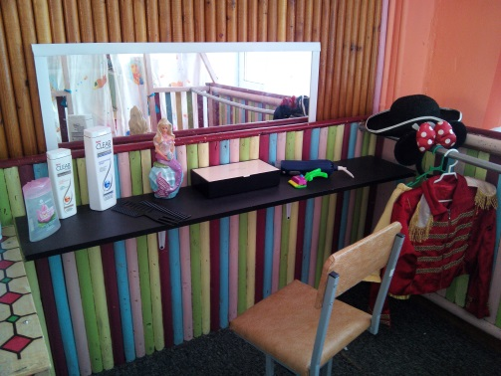
Сюжетно-ролевая игра «Салон красоты»:
1. Накидки пелерины для детей;
2. Набор парикмахера;
3. Журналы причёсок.
4.Детские украшения.

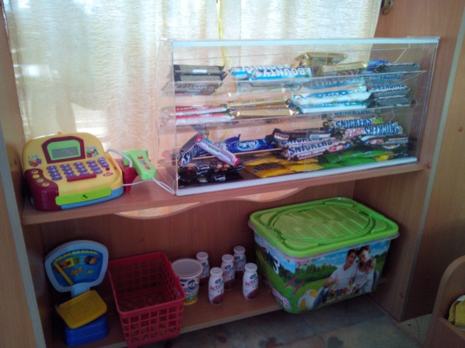
Сюжетно-ролевая игра «Магазин»:
1. Касса, весы, калькулятор, счёты;
2. Кондитерские изделия;
3. Хлебобулочные изделия;
4. Изделия бытовой химии;
5. Корзины, кошельки;
6. Предметы-заместители;
7. Овощи, фрукты.

Сюжетно-ролевая игра «Семья»:
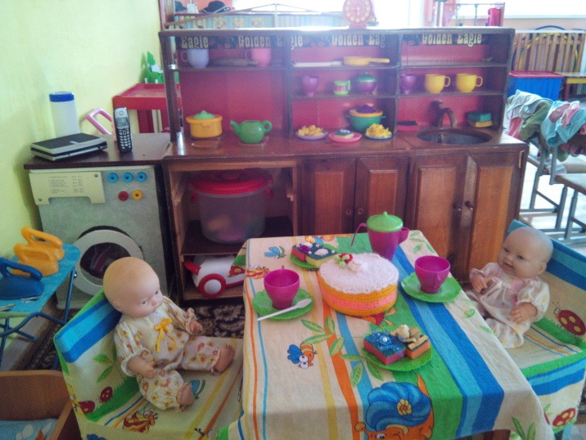
1. Комплект кукольной мебели;
2. Игрушечная посуда: кухонная, чайная, столовая;
3. Куклы, одежда для кукол;
4. Коляски;
5. Комплект постельных принадлежностей для кукол;
6. Гладильная доска, утюг.
7. Домик для Барби
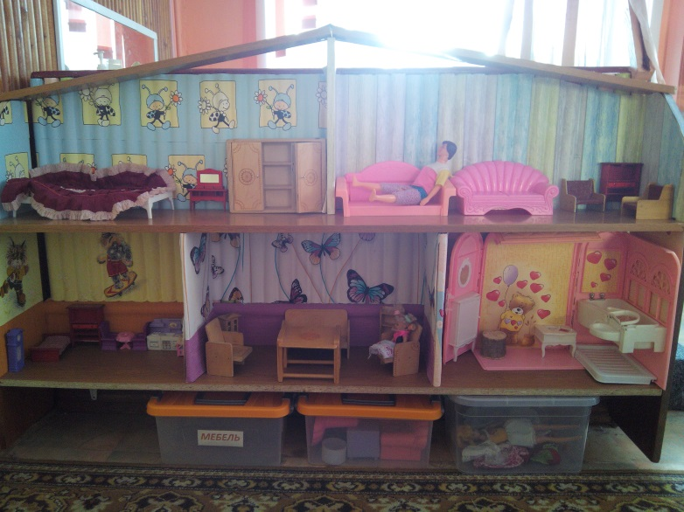

Сюжетно-ролевая игра «Больница»: ;
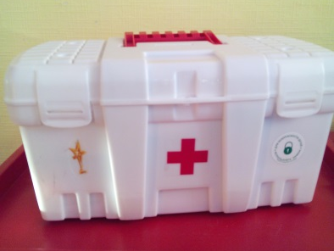

Центр безопасности.
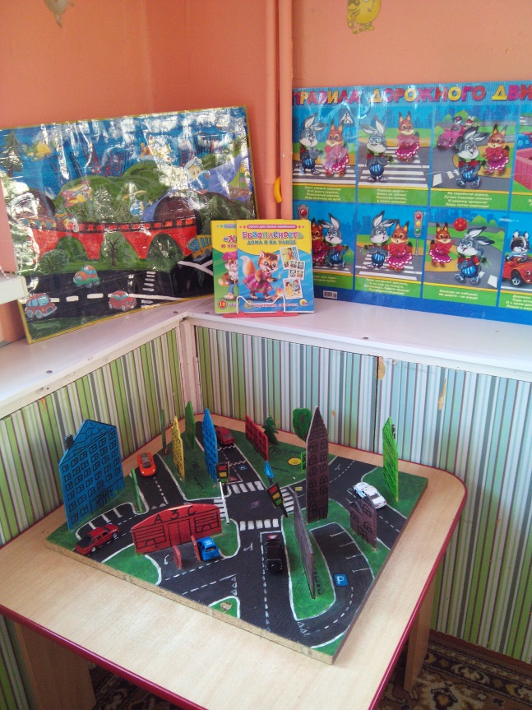
-игры , связанные с тематикой по ОБЖ и ППД;
-макет проезжей части;
-макет светофора, дорожных знаков;
-иллюстрации, изображающие опасные инструменты и опасные ситуации.

Центр дежурства.
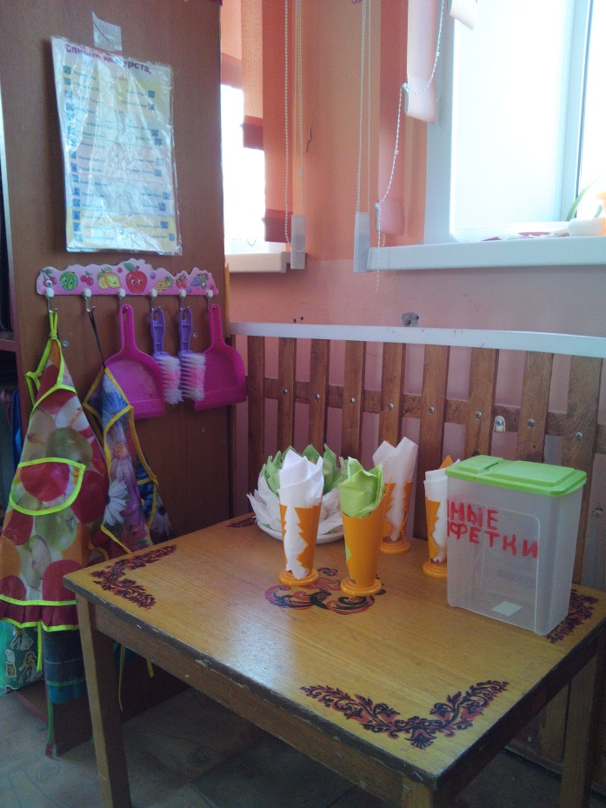
- график дежурства;
- фартуки, косынки;
- тряпки, щетки, совочки для сбора мусора;
- салфетницы, салфетки;

Центр книги.
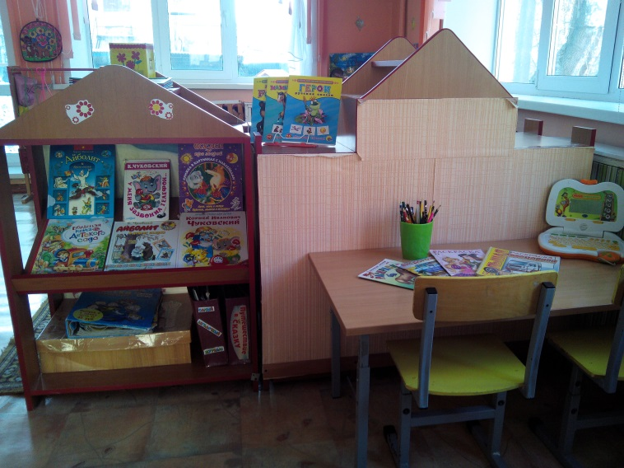
-детские книги;
-картинки для фланелеграфа;
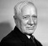
- фланелеграф;
- иллюстрации к детским произведениям;
- сюжетные картинки;
- выставки( книги одного автора, определенной тематики);
- литературные игры;
- портреты писателей и поэтов;
- книжки-раскраски;
- книжные иллюстрации с последовательным изображением сюжета сказки;
- рисунки детей к литературным произведениям;

Центр речевого и познавательного развития
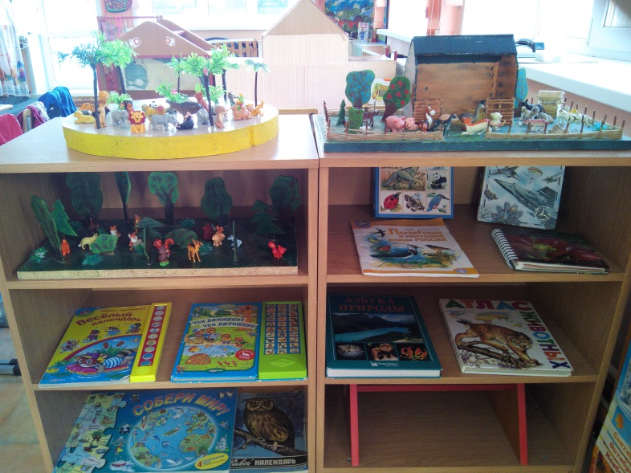
-схемы для описания предметов, составления рассказов и сказок;
-предметные и сюжетные картинки;
-дидактические и настольно-печатные игры.
-картотеки гимнастик
-макеты (домашние животные, дикие животные, животные африки)
-энциклопедии
Город «азбуки»
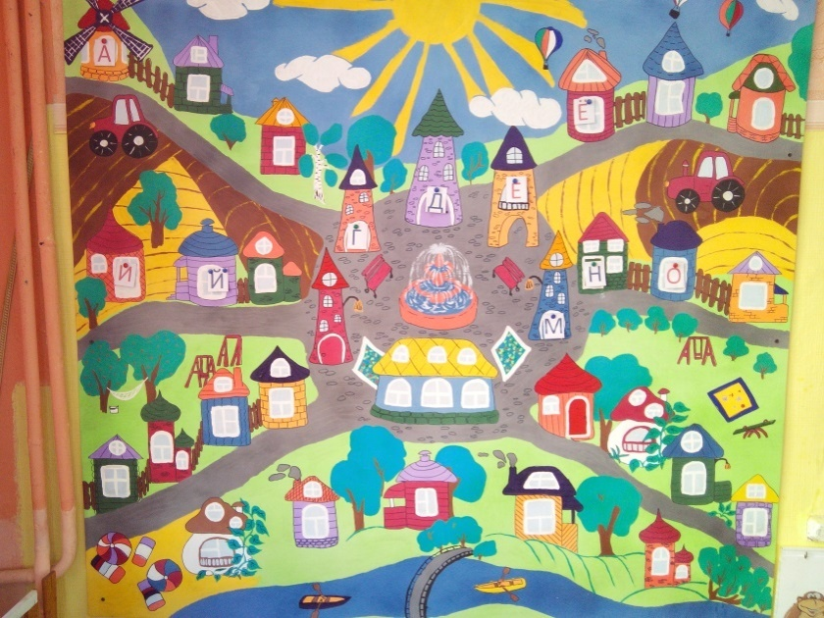

Город «цифр»
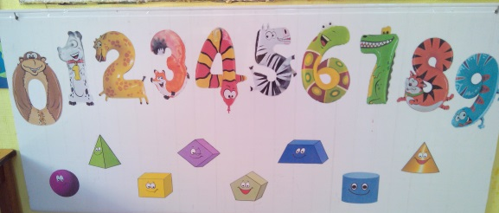

Центр конструирования.
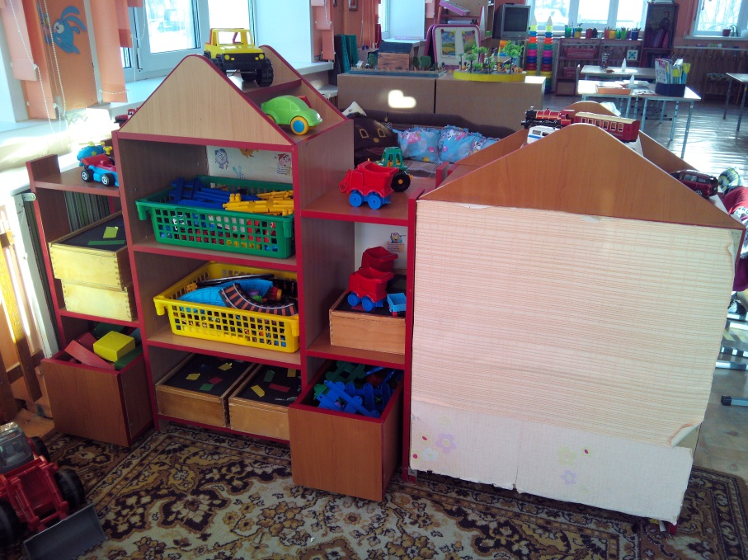

- деревянные конструкторы разного размера (напольные и настольные);
-конструкторы " Лего" разных размеров;
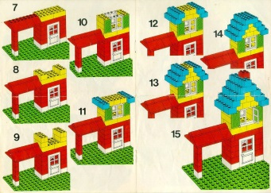
- образцы построек различной сложности;
-схемы конструирования;
- игрушки бытовой тематики;
- тематические конструкторы.

Центр музыки

-музыкальные игрушки: музыкальные молоточки, шумелки, маракасы, ложки, погремушки, барабан, бубен, металлофон, колокольчик;
- игрушки с фиксированной мелодией ( звуковые книжки);
- альбомы с изображением музыкальных инструментов;
-альбом" Времена года"
-музыкальный центр;
- картинки к песням;
-платочки,ленточки;
- в аудиозаписи: детские песенки,фрагменты детских музыкальных произведений, песенного фольклора, записи звуков природы.
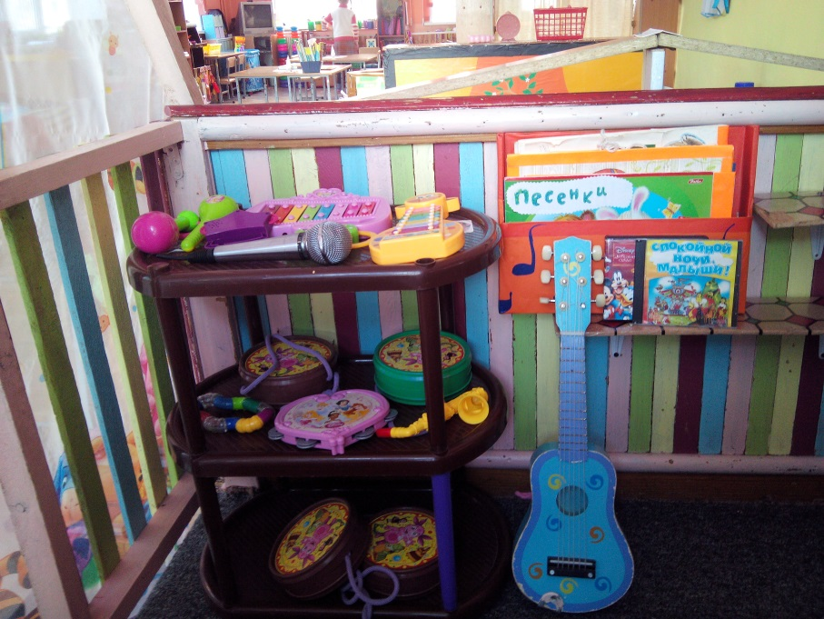

Центр театра
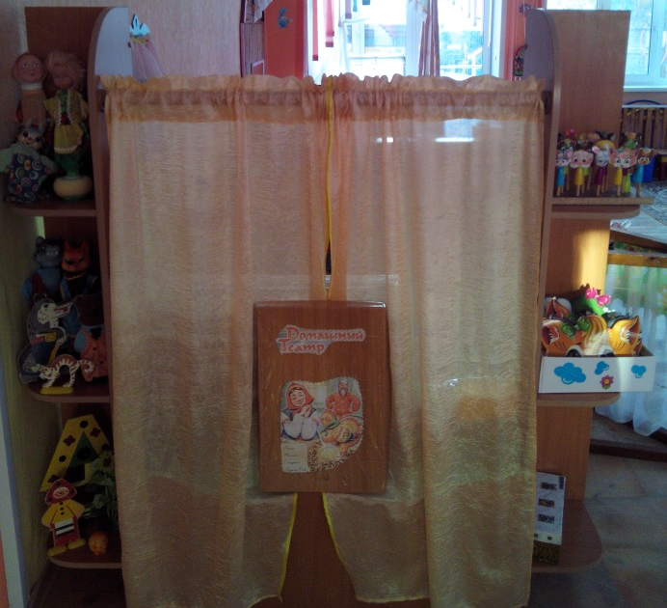
- настольный театр;
- маски, шапочки;
- ширма;
-театр " на ложке";
-театр на фланелеграфе;
-театр бибабо;
-пальчиковый театр;
- игрушки-забавы;
-элементы ряженья;

Центр природы и экспериментирования
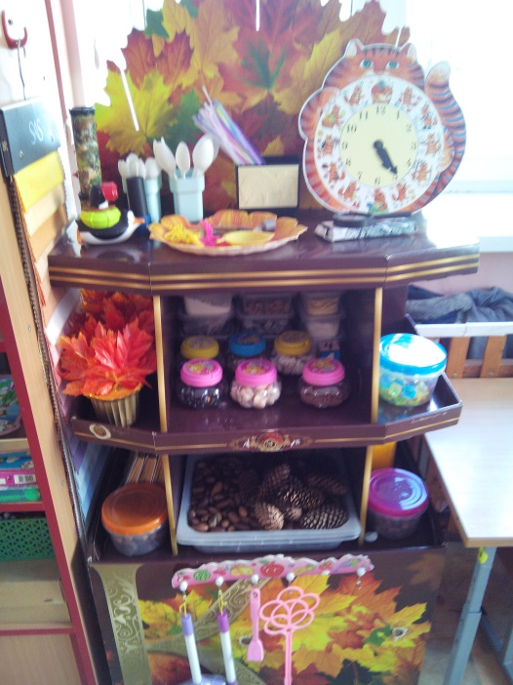
- земля, песок, глина, камни, остатки частей растений;
-емкости для измерения, пересыпания, исследования, хранения;
-стол с клеенкой;
-подносы;
-пластичные материалы, интересные для исследования и наблюдения предметы;
-формочки для изготовления цветных льдинок;
-"волшебный мешочек";
-игрушка «Мыльные пузыри», различные соломинки и трубочки для пускания мыльных пузырей;
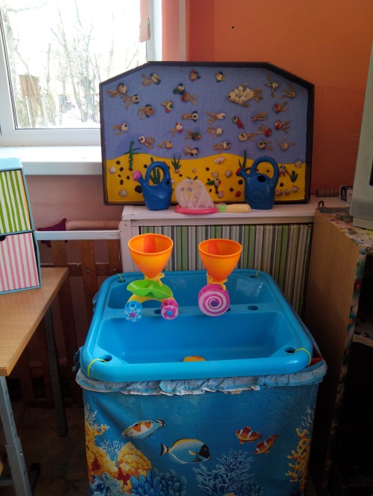
-магниты;
-бумага разных видов;
-поролоновые губки разного размера, цвета, формы;
-пипетки, краски разной густоты и насыщенности
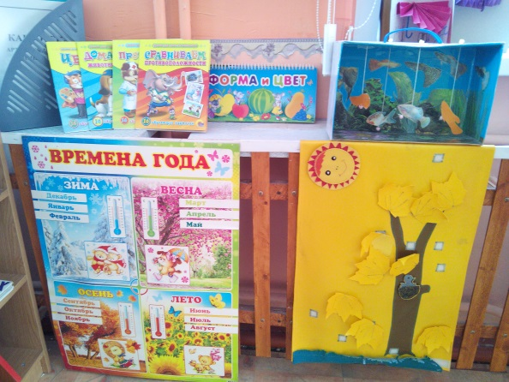
-набор для экспериментирования с водой и песком: емкости 2-3 размеров и разной формы, предметы-орудия для переливания и пересыпания, плавающие и тонущие игрушки и предметы;
-леечки, ведерки с отверстиями, брызгалки;
-альбом времена года;
-коллекция камней, ракушек, семян;
-иллюстрации с изображением признаков сезона;
-цветущие комнатные растения;
-календарь природы;

Центр детского творчества

-иллюстрации декоративно-оформительского искусства;
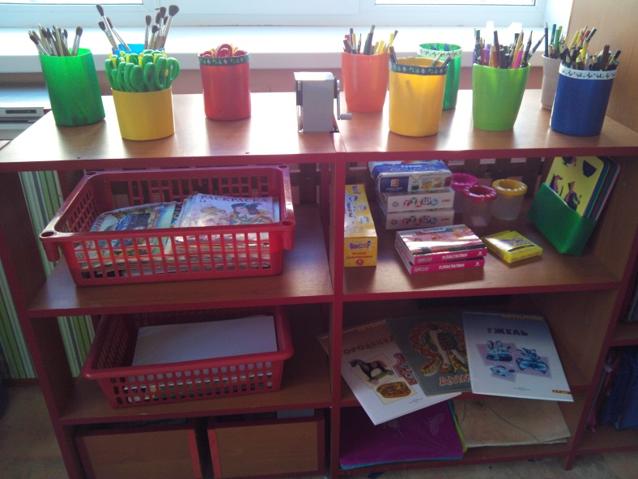
-произведения живописи (репродукции);
-бумага тонкая и плотная;
-акварельные краски, кисточки, палитра;
-восковые мелки;
-трафареты;
-цветныекарандаши;
-емкости для промывания ворса кистей от краски;
-готовые бумажные, картонные, тканевые формы для выкладывания и наклеивания;
-щетинные кисти и баночки для клея;
-печатки, губки, ватные тампоны для нанесения узоров;
-клеенки для аппликации;
-ножницы, клей;
-инвентарь для уборки рабочего места;
-бросовый материал;
-обрезки цветной бумаги, ткани, вырезки из журналов длясоздания коллажей;
-магнитная доска для демонстрации рисунков детей;
-альбомы для раскрашивания.

Центр познавательного развития

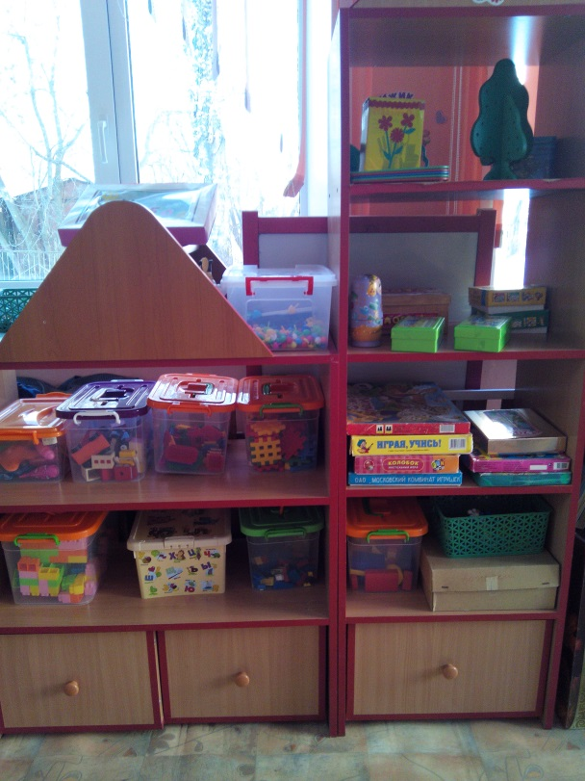
- лото, домино в картинках;
- предметные и сюжетные картинки, тематические наборы картинок;
- иллюстрации и копии реальных предметов бытовой техники;
- различная мозаика;
- наборы разрезных картинок;
- чудесные мешочки;
- настольно-печатные игры разнообразной тематики и содержания;
- иллюстрации с изображением хозяйственно-бытового труда детей и взрослых дома;
- пособия для нахождения сходства и различия предметов;
- картинки с последовательно развивающимся действием;
- детские энциклопедии;

